

การมีส่วนร่วมของหัวหน้าสถานี
กิจกรรมอบรมตามโครงการส่งเสริมจริยธรรม จรรยาบรรณ
และพัฒนาคุณธรรมข้าราชการตำรวจ
เพื่อเพิ่มประสิทธิภาพการปฏิบัติงาน

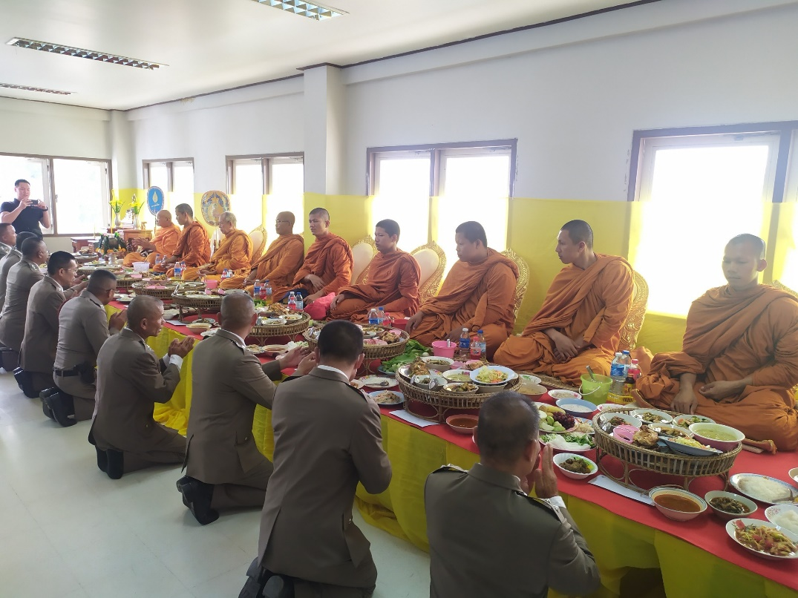

วันที่ 17 ตุลาคม 2568 เวลา 10.00 น. พ.ต.อ.สุรวิทย์ โยนจอหอ ผกก.สภ.ตาลสุม นำข้าราชการตำรวจในสังกัดถวายภัตตาหารเพลเนื่องในกิจกรรมวันตำรวจ ก่อให้เกิดการขัดเกลาจิตใจตามหลัก "หิริโอตตัปปะ" คือ ความละอายและความเกรงกลัวต่อบาป โดยส่งเสริมจริยธรรมที่ต่อต้านทุจริตโดยตรง คือการละความโลภ การให้ทานบ่อยๆ ช่วยลดความอยากได้อยากมีในสิ่งที่ไม่ใช่ของตน ซึ่งเป็นรากเหง้าของการทุจริต การสร้างความซื่อสัตย์ ซึ่งผู้ที่เข้าหาศาสนาจะเกิดความตระหนักในเรื่องผลของกรรม ทำให้ปฏิเสธการทุจริต การทำบุญส่งผลให้เกิดการควบคุมจิตใจ ช่วยฝึกสติและสมาธิ ทำให้ยับยั้งชั่งใจต่อสิ่งเร้าหรือเงินสินบนได้ดีขึ้น การสร้างค่านิยมสุจริต ช่วยสร้างสังคมที่ยกย่องความเสียสละมากกว่าความร่ำรวยที่ได้มาโดยทุจริต

กิจกรรมประชุมชี้แจงนโยบายการต่อต้านการรับสินบน
(Anti-Bribery Policy)
การมีส่วนร่วมของหัวหน้าสถานี

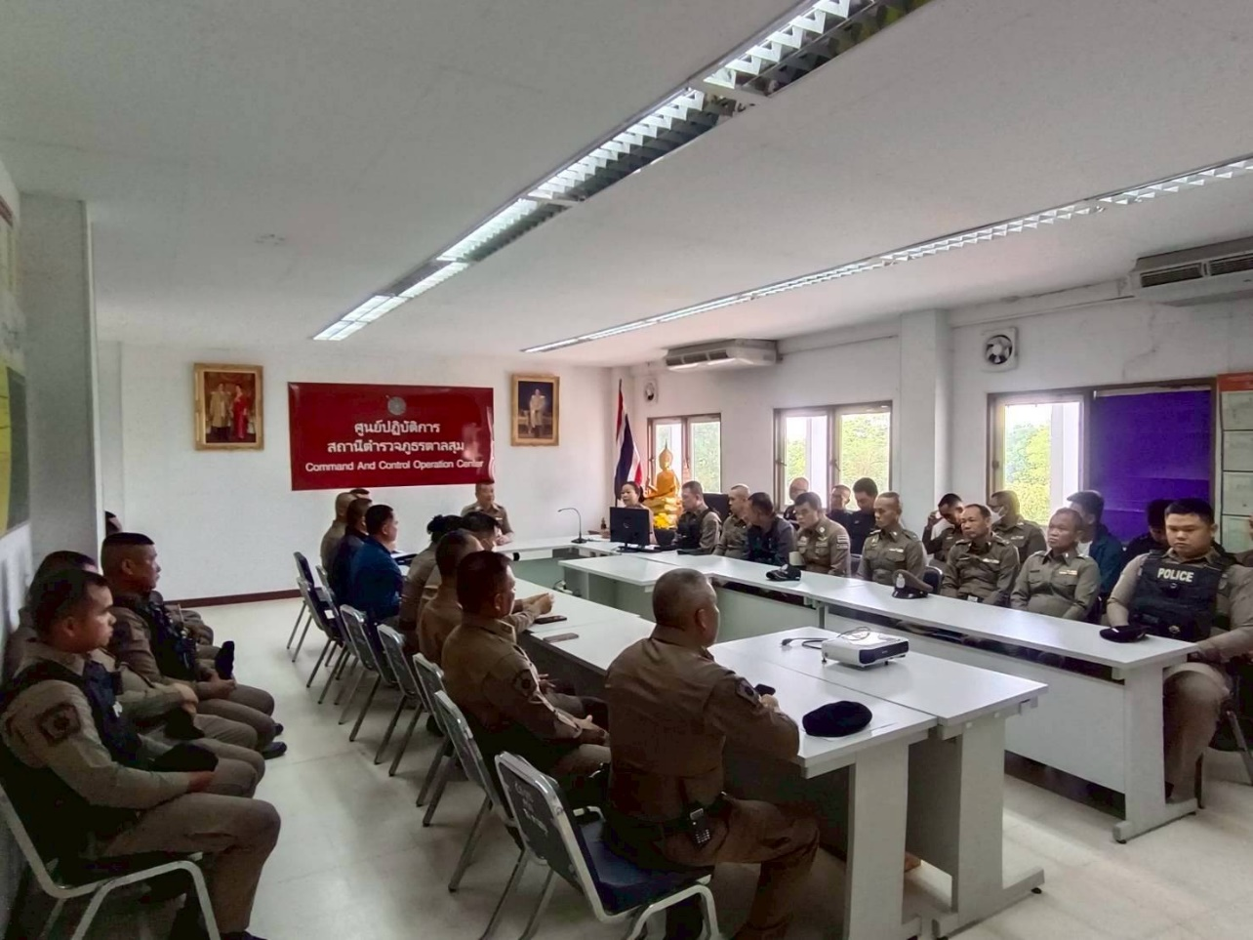

วันที่ 5 พฤษภาคม 2569 เวลา 09.00 น. พ.ต.อ.สุรวิทย์ โยนจอหอ ผกก.สภ.ตาลสุม ได้ประชุมชี้แจงนโยบายการต่อต้านการรับสินบน (Anti-Bribery Policy) เพื่อแสดงเจตจำนงค์ต่อต้านการทุจริตและต่อต้านการรับสินบน เป็นการแสดงจุดยืนและความรับผิดชอบสูงสุดในฐานะผู้นำหน่วย เพื่อกำกับดูแลให้ข้าราชการตำรวจในสังกัดปฏิบัติหน้าที่อย่างสุจริต ไม่รับของขวัญหรือผลประโยชน์อื่นใด เป็นการสร้างวัฒนธรรมองค์กรสีขาว อย่างโปร่งใสและไร้การทุจริต

กิจกรรมแสดงสัญลักษณ์การต่อต้านการรับสินบน
(Anti-Bribery Policy)
การมีส่วนร่วมของหัวหน้าสถานี

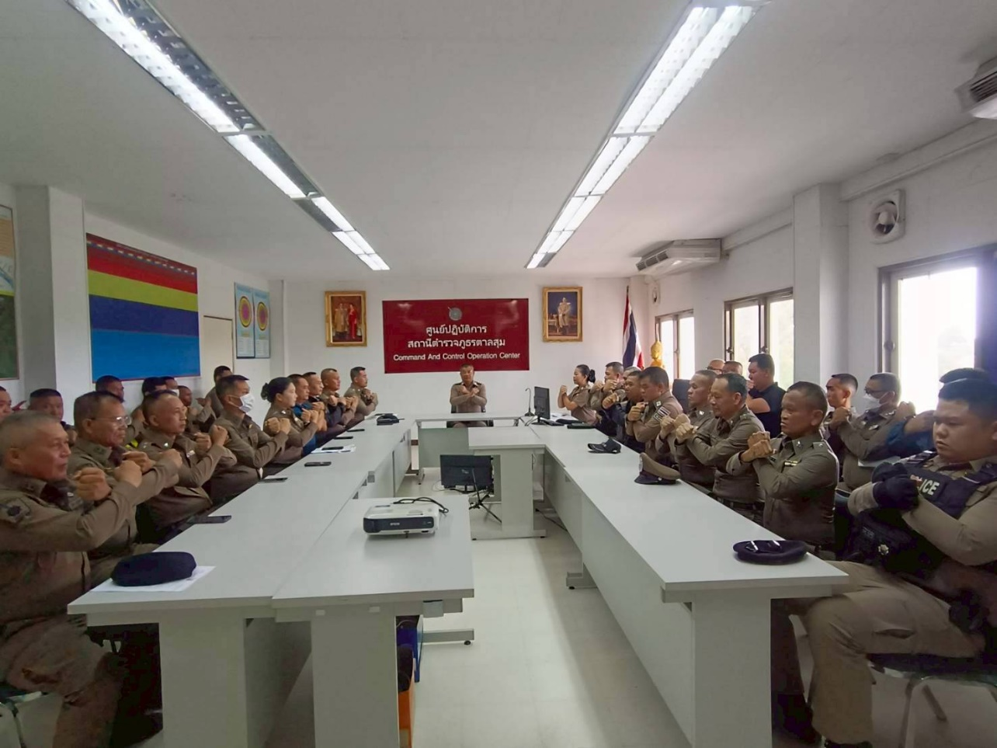

วันที่ 5 พฤษภาคม 2569 เวลา 09.00 น. พ.ต.อ.สุรวิทย์ โยนจอหอ ผกก.สภ.ตาลสุม ได้ประกาศแสดงเจตนารมณ์ตามนโยบายการต่อต้านการรับสินบน (Anti-Bribery Policy) และให้ข้าราชการตำรวจในสังกัดทุกนายทำสัญลักษณ์ต่อต้านการทุจริตและต่อต้านการรับสินบน กำกับดูแลให้ข้าราชการตำรวจในสังกัดปฏิบัติหน้าที่อย่างสุจริต สร้างความเชื่อมั่นให้กับประชาชนและผู้รับบริการว่าจะได้รับความเป็นธรรม ปฏิบัติตามขั้นตอนอย่างเที่ยงธรรม ไม่เกิดการเลือกปฏิบัติจากการรับสินบน

